ПАМЯТКА
Права потребителей при оказании
услуг телефонной связи!

Основные понятия.
услуги подвижной связи - это услуги подвижной радиотелефонной связи, услуги подвижной спутниковой радиосвязи в сети связи общего пользования (далее - услуги подвижной связи).
абонент - пользователь услуг телефонной связи, с которым заключен договор об оказании услуг телефонной связи при выделении для этих целей абонентского номера или уникального кода идентификации;
абонентская станция (абонентское устройство) - пользовательское (оконечное) оборудование, подключаемое к сети подвижной связи;
зона обслуживания сети подвижной связи - территория, на которой оператор связи обеспечивает возможность подключения абонентской станции (абонентского устройства) к сети подвижной связи;
тарифный план - совокупность ценовых условий, на которых оператор связи предлагает пользоваться одной либо несколькими услугами телефонной связи;
роуминг – обеспечение оператором связи возможности абоненту с применением идентификационного модуля пользоваться услугами подвижной связи, оказываемыми другим оператором связи, с которым у абонента договор об оказании услуг подвижной связи не заключен.

Какие существенные условия должны быть указаны
в договоре об оказании услуг телефонной связи?
Договор заключается в письменной форме или путём совершения конклюдентных действий, позволяющих достоверно установить волеизъявление абонента в отношении заключения договора.
Конклюдентные действия — это действия лица, выражающие его волю установить правоотношение (например, совершить сделку), но не в форме устного или письменного волеизъявления, а поведением, по которому можно сделать заключение о таком намерении.
Договор, заключаемый в письменной форме, составляется в 2-х экземплярах, подписывается сторонами и должен содержать следующие существенные условия:
- дата и место заключения договора;
- наименование (фирменное наименование) оператора связи;
- реквизиты расчётного счета оператора связи;
- достоверные сведения об абоненте: фамилия, имя, отчество (при наличии), место жительства, дата рождения, реквизиты документа, удостоверяющего личность;
- адрес, порядок и способ предоставления счета за оказанные услуги телефонной связи;
- срок обеспечения доступа к сети местной или подвижной связи.
- абонентский номер (абонентские номера) или уникальный код идентификации (уникальные коды идентификации);
- оказываемые услуги телефонной связи;
- система оплаты услуг телефонной связи;
- порядок, сроки и форма расчётов.
Оператор связи не вправе навязывать абоненту оказание дополнительных услуг телефонной связи, оказываемых за отдельную плату.
Оператор связи не вправе обуславливать оказание одних услуг телефонной связи обязательным оказанием иных услуг связи.
Оператор связи не вправе приостанавливать оказание абоненту услуг телефонной связи в случае неоплаты абонентом услуг, оказанных с использованием услуг телефонной связи, но не являющихся услугами телефонной связи.
Абонент вправе в любое время в одностороннем порядке расторгнуть договор при условии оплаты оказанных услуг телефонной связи. Порядок одностороннего отказа от исполнения договора определяется в договоре.

Основные права и обязанности абонента.
Абонент вправе:
- получать необходимую и достоверную информацию об операторе связи, режиме его работы, оказываемых услугах телефонной связи;
- требовать перерасчет абонентской платы вплоть до полного возврата сумм, уплаченных за услуги телефонной связи, в связи с непредоставлением услуг не по вине абонента или предоставлением их ненадлежащего качества;
- отказаться от оплаты услуг телефонной связи, предоставленных ему без согласования и не предусмотренных договором;
- получать по письменному заявлению детализацию счета по всем видам услуг телефонной связи с указанием даты и времени всех состоявшихся соединений, их продолжительности и абонентских номеров.
- Обратиться к оператору связи за возвратом денежных средств, внесенных в качестве аванса.

Абонент обязан:
- использовать для подключения к сети телефонной связи оборудование, соответствующее установленным требованиям;
- незамедлительно сообщать оператору связи об утере идентификационного модуля;
- сообщать оператору связи об изменениях персональных данных (фамилии, наименования (фирменного наименования) юридического лица, места жительства (места нахождения).
- Вносить плату за оказанные услуги телефонной связи в полном объеме и сроки, которые определены договором.

Какие экстренные службы может вызвать абонент бесплатно?

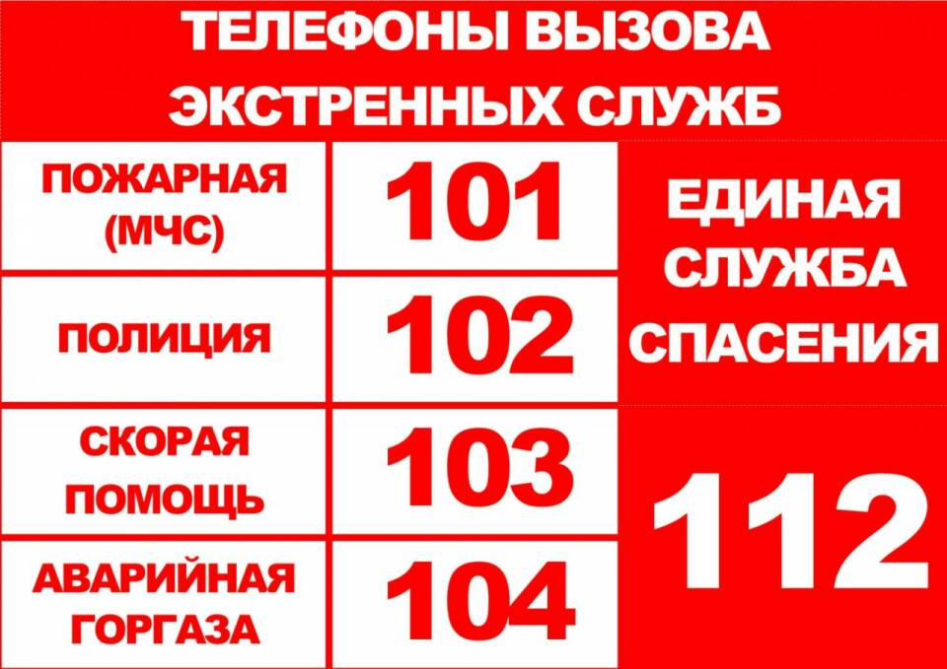
В фиксированных сетях связи, со стационарных телефонных аппаратов, действуют традиционные двузначные номера «01», «02», «03» и «04».

Основные обязанности операторов связи
а) оказывать абоненту и (или) пользователю услуги телефонной связи в соответствии с законодательными и иными нормативными правовыми актами РФ, Правилами, лицензией и договором;
б) устранять в сроки, установленные оператором связи, неисправности, препятствующие пользованию услугами телефонной связи. Информация о сроках устранения неисправностей, препятствующих пользованию услугами связи, размещается на сайте оператора связи в сети "Интернет";
в) возобновлять оказание услуг телефонной связи абоненту в течение 3 дней со дня получения оплаты от абонента или предоставления абонентом документов, подтверждающих ликвидацию задолженности по оплате услуг телефонной связи (в случае приостановления оказания услуг телефонной связи за нарушение сроков оплаты оказанных ему услуг телефонной связи);
г) по требованию абонента или пользователя предоставлять дополнительную информацию, связанную с оказанием услуг телефонной связи;
д) вернуть абоненту неиспользованный остаток денежных средств, внесённых в качестве аванса, не позднее 30 дней со дня расторжения договора;
е) не менее чем за 10 дней до изменения действующих тарифов на услуги телефонной связи извещать об этом абонентов через сайт оператора связи в сети "Интернет". Абонентам подвижной связи, в отношении которых применяется изменяемый тариф, дополнительно направляются короткие текстовые сообщения с информацией об изменении действующих тарифов на услуги подвижной связи, если иное не предусмотрено Правилами. Абонент - физическое лицо вправе отказаться от получения информации об изменении тарифов в виде короткого текстового сообщения и посредством совершения им действий, позволяющих достоверно установить его волеизъявление, выбрать иной способ извещения;
ж) при поступлении соответствующего запроса от органа, осуществляющего оперативно-розыскную деятельность, в течение 3 рабочих дней со дня получения такого запроса направить абоненту запрос с требованием подтвердить соответствие персональных данных фактического пользователя сведениям, заявленным в договоре, с указанием даты прекращения оказания услуг связи в случае не подтверждения соответствия персональных данных одним или несколькими из следующих способов:
- путём отправки короткого текстового сообщения (обязательно для уведомления абонентов - физических лиц при оказании им услуг подвижной радиотелефонной связи);
- путём отправки сообщения с использованием справочно-информационной службы оператора связи, в том числе автоинформатора;
- с использованием сети "Интернет", в том числе путём отправки сообщения по электронной почте (при наличии адреса) либо путём отправки уведомления с использованием системы самообслуживания оператора связи, через которую абонентом осуществляется доступ к сведениям об оказываемых ему услугах телефонной связи и о расчётах с оператором связи, а также к иной информации (личный кабинет);
з) повторно информировать абонента в порядке, предусмотренном подпунктом "ж", о сроках прекращения оказания услуг связи в случае не подтверждения соответствия персональных данных фактического пользователя сведениям, заявленным в договоре, не позднее, чем за 3 суток до прекращения оказания услуг связи;
и) обеспечить для абонента возможность подтверждения соответствия персональных данных фактического пользователя сведениям, заявленным в договоре, путём представления оператору связи документа, удостоверяющего личность, а также использования одного из предоставляемых оператором связи способов (при их наличии), указанных в подпункте "е" пункта 25 «Правил оказания услуг связи», утверждённых постановлением Правительства РФ от 9 декабря 2014 г. N 1342, проинформировав абонента о таких способах при направлении ему запроса в соответствии с подпунктом "ж" либо указав в запросе электронный адрес страницы сайта оператора связи в сети "Интернет", на которой размещена информация о таких способах.
Оператор связи обязан заключить договор, кроме случаев, когда отсутствует техническая возможность оказания абоненту услуг связи.
Операторы связи обязаны обеспечить соблюдение тайны связи.

Предъявление претензий.
В случае неисполнения или ненадлежащего исполнения обязательств, вытекающих из договора об оказании услуг подвижной связи, пользователь услугами связи до обращения в суд предъявляет оператору связи претензию.
Соблюдение претензионного порядка является обязательным.
Претензии предъявляются в течение 6 месяцев со дня оказания услуги связи, отказа в ее оказании или дня выставления счета за оказанную услугу связи - по вопросам, связанным с отказом в оказании услуги связи, несвоевременным или ненадлежащим исполнением обязательств, вытекающих из договора об оказании услуг связи, либо невыполнением или ненадлежащим выполнением работ в области электросвязи (за исключением жалоб, связанных с телеграфными сообщениями);
К претензии прилагаются копия договора об оказании услуг связи или иного удостоверяющего факт заключения договора документа (квитанция, опись вложения и тому подобные) и иные документы, которые необходимы для рассмотрения претензии по существу и в которых должны быть указаны сведения о неисполнении или ненадлежащем исполнении обязательств по договору об оказании услуг связи, а в случае предъявления претензии о возмещении ущерба - о факте и размере причинённого ущерба.
Право на предъявление претензии имеют:
- абонент по обязательствам, вытекающим из договора об оказании услуг связи;
- пользователь услугами связи, которому отказано в оказании таких услуг;
Претензии предъявляются оператору связи, заключившему договор об оказании услуг связи или отказавшему в заключении такого договора.
Оператор связи обязан иметь книгу жалоб и предложений и выдавать ее по первому требованию абонента.

Порядок рассмотрения претензий
Претензия подлежит регистрации оператором связи не позднее рабочего дня, следующего за днём ее поступления. Оператор связи в течение 30 дней со дня регистрации претензии обязан рассмотреть ее и проинформировать о результатах ее рассмотрения лицо, предъявившее претензию. Ответ направляется в форме документа на бумажном носителе или в форме электронного документа, подписанного простой электронной подписью, если такая форма указана в претензии.
Претензии, связанные с оказанием услуг междугородной и международной телефонной связи и с обеспечением оператором связи абоненту возможности пользоваться услугами подвижной радиотелефонной связи за пределами территории РФ, оказываемыми другим оператором связи, с которым у абонента договор об оказании услуг подвижной радиотелефонной связи не заключен, рассматриваются в течение 60 дней со дня регистрации претензий.
В случае признания оператором связи требований абонента и (или) пользователя об уменьшении размера платы за оказанные услуги телефонной связи, о возмещении расходов по устранению недостатков выполненной работы своими силами или третьими лицами, а также о возврате уплаченной за услуги телефонной связи денежной суммы и возмещении убытков, причинённых в связи с отказом от оказания услуг телефонной связи, обоснованными они подлежат удовлетворению в 10-дневный срок со дня принятия оператором связи решения об удовлетворении претензии.

За получением подробной консультации и правовой помощи потребители могут обращаться:
— в Общественную приемную Управления Роспотребнадзора по Новгородской области по телефону 971-106;
— в Центр по информированию и консультированию потребителей ФБУЗ «ЦГи Э в
Новгородской области» по телефону 77-20-38, 73-06-77; Е-mail: zpp.center@yandex.ru
— на «горячую линию» Единого консультационного центра Роспотребнадзора, который функционирует в круглосуточном режиме, телефон 8 800 555 49 43 (звонок бесплатный).
--- на государственном информационном ресурсе в сфере защиты прав потребителей
http://zpp.rospotrebnadzor вы можете найти памятки, образцы претензий, исковых
заявлений и другую полезную информацию для потребителей

